МИНИСТЕРСТВО СЕЛЬСКОГО ХОЗЯЙСТВА
РОССИЙСКОЙ ФЕДЕРАЦИИ

ИНФОРМАЦИОННЫЙ ЛИСТОК
ФИЛИАЛА ФГБУ «РОССЕЛЬХОЗЦЕНТР»
ПО КРАСНОЯРСКОМУ КРАЮ
№ 7 от 18.06.2018
660049 г. Красноярск, Сурикова ул., 54 в
Тел/Факс (391) 227-74-63, 227-28-89, e-mail: krstazr@mail.ru
Сайт: rsc024.ru

Результаты весенних обследований с.-х. угодий
на наличие перезимовавшего запаса особо опасных вредителей
в Красноярском крае

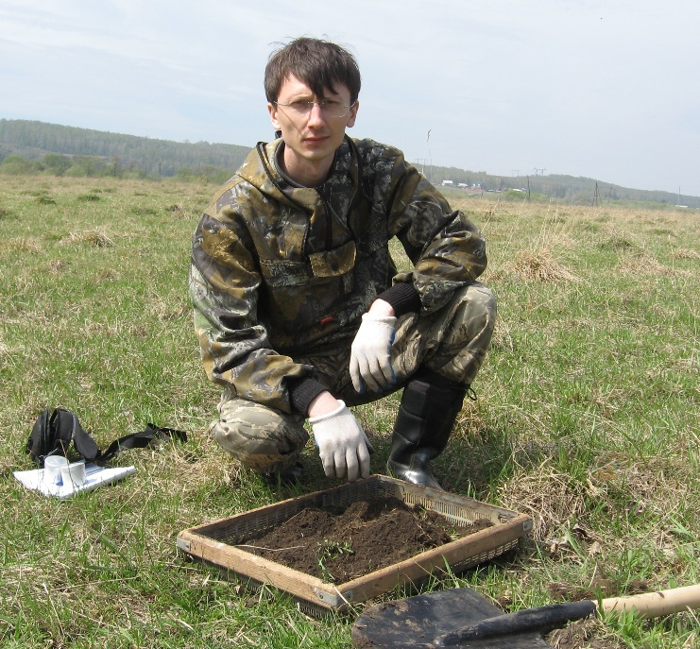
Фото 1. Ведущий агроном Емельяновского межрайонного отдела В. Козлов проводит почвенные раскопки на наличие кубышек нестадных саранчовых.
Весной 2018 года специалисты филиала оценили фитосанитарное состояние с.-х. угодий относительно их заселения особо опасными вредителями (мышевидные грызуны, нестадные саранчовые, луговой мотылек). Проведенные учеты и почвенные раскопки позволили выявить следующее.
Мышевидные грызуны. Земледельческая территория Красноярского края относится к зоне слабой вредоносности мышевидных. Для популяции грызунов характерны зимний спад и летний рост численности.
Перезимовка мышей прошла удовлетворительно. Сезонная гибель составила 24%. Заселенность угодий ниже, чем весной предыдущего года и в 1,5 раза ниже среднемноголетней. Зверьки были обнаружены на 90,5% обследованной площади. Их средняя численность составляла 119,7 жилых нор/га (в 1,4 раза ниже среднемноголетнего показателя). Основными стациями сохранения вредителя, как обычно, являлись пастбища, многолетние травы и сенокосы. Наиболее заселены мышевидными угодья в центральных районах края. В Большемуртинском районе на 250 га пастбищ у ИП главы КФХ В.А. Горбунов численность вредителей достигала 322 жилые норы/га.
ПРОГНОЗ: В сезоне текущего года ожидается умеренное сезонное увеличение численности мышевидных грызунов.

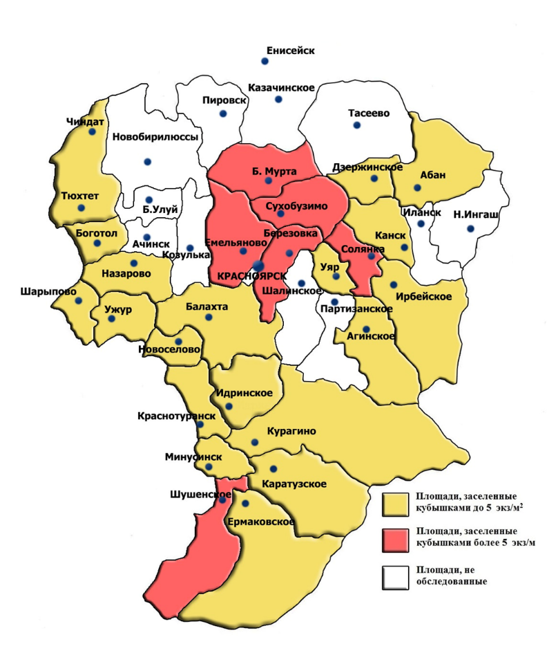
Рис. 1. Распределение перезимовавшего запаса кубышек нестадных саранчовых по территории Красноярского края весной 2018 года
Нестадные саранчовые. На наличие перезимовавшего запаса саранчовых были обследованы угодья в 25 районах края. Кубышки с живыми яйцами обнаружены на 93% обследованной площади. Выживаемость яиц в кубышках составила 68%. Средняя численность кубышек была равна 4,2 экз/м², что почти в 1,4 раза ниже среднемноголетней. Наибольший запас вредителя сохранился, как обычно, в центральных районах края. В Березовском районе на площади 180 га сенокосов в ОАО Птицефабрика «Бархотовская» численность кубышек достигала 16 экз/м².
ПРОГНОЗ: Численность и вредоносность нестадных саранчовых ожидается в пределах среднемноголетних. Возможна очажная вредоносность саранчовых на посевах зерновых культур.

Луговой мотылек. Весенние почвенные раскопки на наличие перезимовавшего запаса в 2018 году были проведены в 25 районах края. Коконов не обнаружено.
ПРОГНОЗ: В сезоне текущего года вредоносность лугового мотылька на с.-х. угодьях может быть только в случае подлета вредителя с сопредельных территорий.

Руководитель филиала
ФГБУ «Россельхозцентр»
по Красноярскому краю А.В. Малинников

